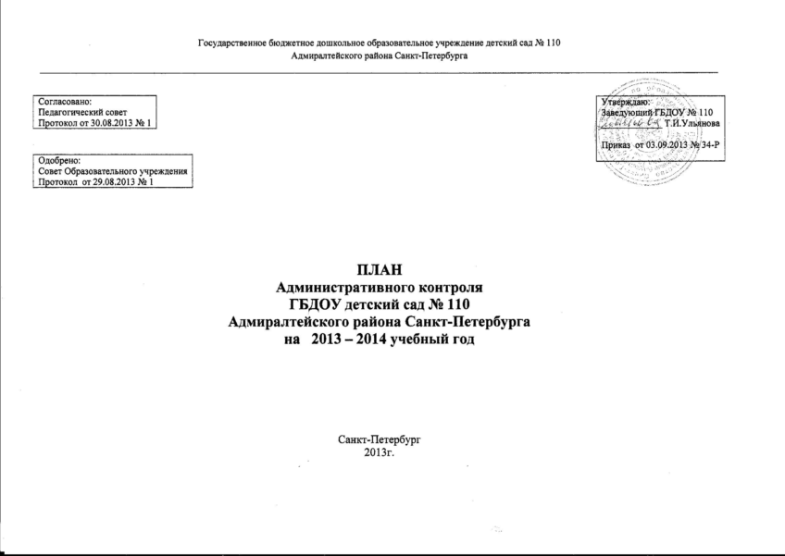
- КОНТРОЛЬ ЗА ВОСПИТАТЕЛЬНО-ОБРАЗОВАТЕЛЬНЫМ ПРОЦЕССОМ

Вопросы постоянного контроля:
- Выполнение инструкций по охране жизни и здоровья детей
- Результаты медицинского осмотра детей
- Посещаемость
- Соблюдение режима дня
- Организация питания
- Проведение оздоровительных мероприятий в режиме дня
- Выполнение санэпидрежима.
- Соблюдение здорового психологического климата в коллективе

месяц | форма контроля | тема контроля | объект | обсуждение | срок | ответственный | отметка  о выполнении
сентябрь  октябрь | Предупредительный | Подготовка к педсовету | Воспитатели | индивидуальные беседы | 1-ая нед.сент. | заведующий,
 |  | Подготовка к МПС | Воспитатели | пед.час, индивидуальные беседы | сентябрь | заведующий,
 |  | Оформление уголков для родителей | Воспитатели | рабочее совещание | сентябрь | заведующий,
 |  | Подготовка к проведению родительских собраний | воспитатели | индивидуально с каждой группой | сентябрь | заведующий,
 |  | Адаптация новых детей в ГДОУ | все группы | МПС | сентябрь | Ст. медсестра
 | Творческие отчеты | Координационное планирование работы педагогов-специалистов | Воспитатели | рабочее совещание | 1-ая нед.сент | заведующий,
 |  | Графики работы | специалисты | рабочее совещание | 1-ая нед.сент | заведующий,
 | Предупредительный | Подготовка к осенним праздникам | педагоги, педагоги-специалисты | рабочее совещание | 1-ая половина октября | заведующий,
 |  | Организация двигательного режима в группах | педагоги и специалисты | рабочее совещание | весь октябрь | Ст. медсестра
 |  | Подготовка  к проведению родительских собраний | воспитатели, специалисты | индивидуально с каждой группой | октябрь | заведующий,
 | Персональный | Формирование портфолио профессиональной деятельности | Максимова Н.А.  Дымченко А.С. | индивидуальные  консультации | октябрь | заведующий,
 | Оперативный | Оформление уголков для родителей | воспитатели | рабочее совещание | конец октября | заведующий,
ноябрь | Предупредительный | Подготовка к дню открытых дверей | воспитатели | рабочее совещание | 1-ая нед.ноября | заведующий,
 |  | Подготовка к педсовету | все педагоги | рабочее совещание | 1-ая нед.ноября | заведующий,
 |  | Планирование и проведение недели здоровья | все педагоги | рабочее совещание | 1-ая нед.ноября | заведующий,
 | Персональный | Подготовка к педсовету | Максимова Н.А.  Дымченко А.С.  Еремина Н.Н. | индивидуальные обсуждения | начало ноября | заведующий,
 |  | Подготовка к семинару | Бердникова И.Л. | индивидуальные обсуждения | 2-ая пол. ноября | заведующий,
 | Тематический | Организация предметно-развивающей и игровой среды. 1 этап: для социально-личностного развития ребенка (ОО «Социализация», «Труд», «Безопасность») | воспитатели | рабочее совещание | 1-ая неделя ноября | заведующий,
 | Выставка-ярмарка | Где запрятан витамин | все педагоги ГБДОУ | рабочее совещание | 1-ая неделя ноября | заведующий,
декабрь | Предупредительный | Оформление уголков для родителей | воспитатели, педагоги-специалисты | рабочее совещание | 1-ая пол. декабря | заведующий,
 |  | Подготовка к проведению круглого стола «Как спланировать семейный досуг с ребенком» | воспитатели | индивидуальные обсуждения | 1-ая неделя декабря | заведующий,
 |  | Подготовка к проведению дня открытых дверей | Воспитатели  специалист | индивидуальные  консультации | 1-ая пол. декабря | заведующий,
 |  | Подготовка к новогодним праздникам | воспитатели,  специалист | рабочее совещание | 1-яя нед. декабря | заведующий,
 |  | Формирование портфолио профессиональной деятельности | воспитатели | индивидуальные  консультации | 1-яя пол. декабря | заведующий,
 | Анкета | для родителей групп | воспитатели групп | рабочее совещание | весь декабрь | заведующий,
январь | Предупредительный | Планирование и проведение недели здоровья | все педагоги | рабочее совещание | 1-ая половина января | заведующий,
 | Вернисаж | «Зимняя мини-олимпиада» | воспитатели групп | рабочее совещание | 1-ая половина января | заведующий,
 | Тематический | Организация предметно-развивающей и игровой среды. 2 этап: для художественно-творческого развития ребенка (ОО «Музыка» | воспитатели групп | рабочее совещание | 1-ая половина января | заведующий,
февраль | Предупредительный | Подготовка к МППС | воспитатели групп | рабочее совещание | февраль | заведующий,
 |  | Подготовка к «Богатырским забавам» | воспитатели групп | рабочее совещание | 1-ая пол.  февраля | заведующий,
 | Персональный | Подготовка к проведению консультации для педагогов «Проектный метод в образовательном процессе ГБДОУ» | воспитатели групп | индивидуальные обсуждения | февраль | заведующий,
март | Предупредительный | Подготовка к праздничным мероприятиям к 8 марта | воспитатели групп | рабочее совещание | 1-ая неделя марта | заведующий,
 |  | Оформление родительских уголков | воспитатели групп | рабочее совещание | 1-ая неделя марта | заведующий,
 |  | Подготовка к педсовету в форме ярмарки педагогических идей «Держите в порядке здоровье, ребятки» | воспитатели групп | рабочее совещание, индивидуальные обсуждения | первая половина марта | заведующий,
 |  | Планирование и проведение недели здоровья | воспитатели групп | рабочее совещание | 1-ая неделя марта | заведующий,
 | Тематический | Организация предметно-развивающей и игровой среды. 3 этап: для художественно-творческого развития ребенка (ОО «Здоровье», «Физическая культура») | воспитатели групп | рабочее совещание | март | заведующий,
апрель | Предупредительный | Подготовка к МППС | воспитатели групп | рабочее совещание | 1-ая пол.апреля | заведующий,
 |  | Подготовка к весенним развлечениям | воспитатели групп | пед.час | 1-ая пол.апреля | заведующий,
май | Предупредительный | Подготовка  к итоговому педсовету | воспитатели групп | пед.час,  индивидуальные  консультации | май | заведующий,
 |  | Подготовка к выпускным праздникам | воспитатели групп | рабочее совещание | 1-ая пол.  мая | заведующий,
 | Творческие отчеты | Педагогические проекты | воспитатели групп | педсовет | конец  мая | заведующий,
 | Самоанализ | Самоанализы педагогов | воспитатели групп | педсовет | Конец мая | заведующий,

СИСТЕМА КОНТРОЛЯ В ГБДОУ НА 2013-2014 УЧЕБНЫЙ ГОД

группы | сентябрь | октябрь | ноябрь | декабрь | январь | февраль | март | апрель | май
Группа раннего возраста | Пр М То | Пр О См | Пр Т В | Пр | Пр Т |  | Пр Т | Пр | Пр То С
Младшая группа с 2лет до 3 лет | Пр М То | Пр О См | Пр Т В | Пр | Пр Т | П | Пр Т | Пр | Пр То С

Условные обозначения:
Пр – предупредительный Т – тематический Пп – педагогические проекты
М – мониторинг См – смотр-конкурс С - самоанализ
П – персональный О – оперативный То – творческие отчеты

- Административная и хозяйственная работа
7.1  7.2 | Административная работа  - Приказы по основной деятельности, регламентирующие деятельность ГБДОУ № 110 в 2013 -2014 уч .г.  - Комплектование  - Родительская плата за содержание ребенка в ГДОУ  - Инструктажи  - по ОТ,ПБ,ГО  - по охране жизни и здоровья детей  - при поступлении на работу  - другие, со всеми категориями работников  - контроль за выполнением инструкций  - Заключение договоров  - между учредителем и учреждением  - родительских договоров  - поставщиками  - Пополнение пакета документов по ГО ЧС  - Подготовка статотчета по форме 85-к, объемных показателей  -правила внутреннего трудового распорядка.  - Изучение и проработка с коллективом нормативно-правовых документов вышестоящих организаций  - Анализ  - состояния документации воспитателей, муз.руководителя ,завхоза.  - медицинской  - посещаемости  - заболеваемости  - питания: объем закупок, снятие остатков, контроль за выходом готовых блюд, 10-дневного меню  - расходования бюджетных средств  - выполнение сметы  - Награждение сотрудников  - по итогам работы  - к юбилейным датам  - Работа со службами по выполнению предписаний гос. служб  ХОЗЯЙСТВЕННАЯ РАБОТА  - Провести ремонтные работы:  - Косметический ремонт кладовых.  - косметический ремонт групп.  - косметический ремонт туалетных комнат в группах .  - Приобретение:  - Мягкого инвентаря  - Детской мебели  - Наглядного, дидактического материала и пособий  - Оформление  - предметно- развивающей среды в группах  - методического кабинета  - Подготовка ДОУ к зиме  - сохранение теплоресурсов (утепление окон и дверей).  - Организация новогодних утренников  - установка елки  - обеспечение охраны жизни и здоровья детей, пожарной безопасности  - пополнение новогодних украшений  - Подготовка ГБДОУ к летней оздоровительной кампании  - проведение субботников  - приобретение игрового оборудования  - обновление выносного оборудования  - ремонт пола и потолка на пищеблоке, | В течении года  авг - сент  в соотв с графиком  Сентябрь  Декабрь  январь  в течение года  декабрь  в течение года  в течение года  по мере финансирования  в течение года  декабрь 2013  по мере финансирования  По мере финансирования  октябрь  декабрь  до 30.05.14. | Зав ГБДОУ  зав. ГБДОУ  зав .ГБДОУ  Зав, отв. по ОТ, ПБ, ГО  зав. ГБДОУ  зав. ГБДОУ  зав. ГДОУ  зав ГБДОУ  зав. ГБДОУ  завхоз  зав. ГБДОУ, ст.медсестра  завхоз  зав. ГБДОУ  зав. ГБДОУ  зав. ГБДОУ, завхоз  Зав. ГБДОУ, завхоз  зав. ГБДОУ, завхоз  зав. ГБДОУ, завхоз  зав. ГБДОУ, завхоз  зав ГБДОУ, завхоз.

